ПРОЕКТНАЯ ДОКУМЕНТАЦИЯ KFM

ОБЩАЯ ИНФОРМАЦИЯ
Knyaz’s File Manager (далее – KFM) – это консольный файловый менеджер, который позволяет получить доступ к файловой системе (далее – ФС): перемещаться по не ней, создавать, изменять и удалять файлы в ней; работать с текстовыми файлами, а также файлами формата xml, json; работать с zip-архивами. Файловый менеджер логирует действия, совершенные пользователем и хранит их в СУБД PostgreSQL.
Поддерживаемые ОС: Windows 11, Rocky Linux 9.
Структурная схема KFM представлена ниже (Рисунок 1).
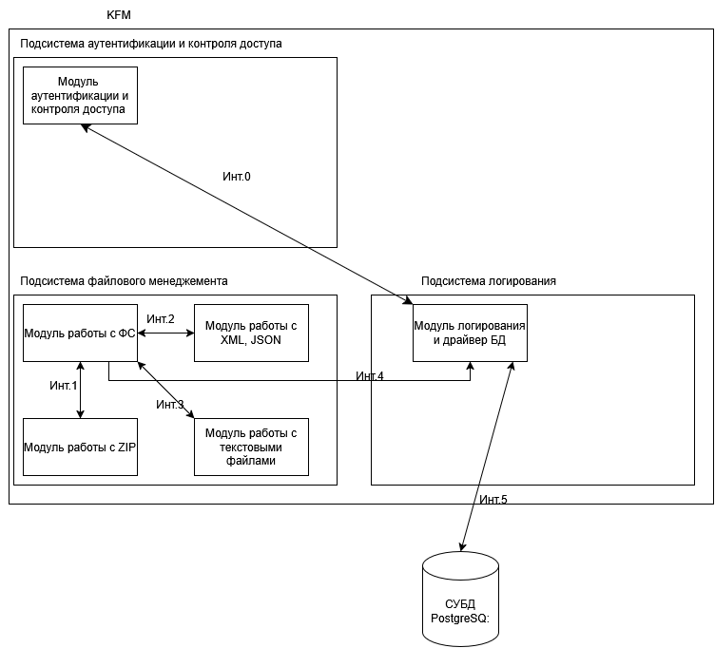
Рисунок 1 – Структурная схема KFM

ОПИСАНИЕ ПОДСИСТЕМ KFM
KFM включает в свой состав 3 подсистемы: подсистему аутентификации и контроля доступа, подсистему файлового менеджмента и подсистему логирования.
Подсистема аутентификации и контроля доступа обеспечивает возможность регистрации и авторизации пользователей. Подсистема запрещает не авторизованным пользователем взаимодействовать с модулем работы с ФС.
Подсистема файлового менеджмента позволяет получить доступ к ФС: перемещаться по не ней, создавать, изменять и удалять файлы в ней; работать с текстовыми файлами, а также файлами формата xml, json; работать с zip-архивами.
Подсистема логирования отвечает за фиксацию действий пользователя и запись этих действий в БД.

ОПИСАНИЕ МОДУЛЕЙ KFM
Подсистема аутентификации и контроля доступа состоит из единственного модуля аутентификации и контроля доступа, который обеспечивает идентификация, аутентификация и авторизацию пользователя.
Подсистема файлового менеджмента содержит: модуль работы с ФС; модуль работы с XML, JSON; модуль работы с ZIP-архивами, модуль работы с текстовыми файлами.
Модуль работы с ФС обеспечивает просмотр содержимого каталогов, получение сведений о файлах, создание, чтение, изменение и удаление файлов.
Модуль работы с текстовыми файлами обеспечивает возможность писать и читать текстовые файлы.
Модуль работы с XML, JSON обеспечивает чтение данных из файлов соответствующих форматов, десериализацию данных во внутреннее представление программы, их просмотр и изменение, а также сериализацию и сохранение в файл.
Модуль работы с ZIP-архивами обеспечивает возможность работать с созданием и извлечением ZIP-архивов.
Подсистема логирования состоит из единственного модуля логирования и драйвер БД, который обеспечивает фиксацию всех действий пользователей и отправки этой информации в СУБД.

ОПИСАНИЕ ИНТЕРФЕЙСОВ ВЗАИМОДЕЙСТВИЯ МОДУЛЕЙ KFM
Интерфейс 0.
При регистрации передаются логин пользователя и хэш пароля с параметрами его вычисления. Возвращаются идентификатор созданного пользователя либо сведения об ошибке.
При аутентификации передаётся логин пользователя. Возвращаются идентификатор пользователя, сохранённый хэш пароля с параметрами его вычисления и сведения о правах доступа либо сведения об ошибке.
Интерфейс 1.
При создании архива в модуль работы с ZIP-архивами передаются пути к исходным файлам и каталогам, путь к целевому ZIP-архиву и параметры обработки существующих файлов. Возвращаются путь к созданному архиву и результат выполнения операции либо сведения об ошибке.
При извлечении в модуль работы с ZIP-архивами передаются путь к ZIP-архиву, каталог назначения и ограничения на количество файлов и суммарный объём распакованных данных. Возвращаются список извлечённых файлов и результат выполнения операции либо сведения об ошибке.
Интерфейс 2.
При чтении в модуль работы с XML, JSON передаются путь к файлу и указание формата. Возвращаются разобранные данные для отображения пользователю либо сведения об ошибке.
При сохранении в модуль работы с ФС передаются путь к целевому файлу, формат и данные для записи. Возвращается результат выполнения операции либо сведения об ошибке.
Интерфейс 3.
При чтении в модуль работы с текстовыми файлами передаются путь к файлу и используемая кодировка. Возвращаются текстовое содержимое файла либо сведения об ошибке.
При создании или изменении в модуль работы с текстовыми файлами передаются путь к целевому файлу, текстовое содержимое, кодировка и режим записи: создание, замена содержимого или добавление в конец файла. Возвращается результат выполнения операции либо сведения об ошибке.
Интерфейс 4.
Передает в модуль логирования и драйвер к БД идентификатор пользователя, тип действия, время выполнения, идентификатор файла, результат операции и сведения об ошибке.
Модуль логирования возвращает подтверждение сохранения записи в базе данных либо сведения об ошибке регистрации события.
Интерфейс 5.
При сохранении передаются параметризованные SQL-запросы и значения параметров для записи сведений о пользователях, файлах и выполненных операциях. Возвращаются подтверждение выполнения, идентификаторы созданных записей при необходимости либо сведения об ошибке.
При чтении передаются параметризованные SQL-запросы и условия выборки. Возвращаются запрошенные данные либо сведения об ошибке.

ПРОГРАММНЫЕ ТРЕБОВАНИЯ KFM
- PostgreSQL 18

ИНСТРУМЕНТАЛЬНЫЕ СРЕДСТВА РАЗРАБОТКИ KFM
- Go v1.27.3
- git v2.55.0.windows.3

